寰宇瑞祥-海洋減塑大作戰
一、教學設計理念說明
塑膠廢棄物造成海洋生態嚴重衝擊，海洋教育議題乃跨越自然、綜合領域的重要議題，本課程從生活經驗中瞭解塑膠製品的氾濫，經由探究過程察覺塑膠對海洋生態造成的危害，並結合國際教育議題實質內涵，透過各國減塑政策與臺灣的比較，瞭解各國對海洋生態保護的努力，並發展生活中減塑方案的友善行動，讓永續理念實踐，為保護海洋生態做出具體貢獻。
二、教學活動設計
領域名稱  (統整領域) |  | 綜合/自然 |  |  | 設計者 |  |  | 行政團隊與三年級教學團隊
實施年級 |  | 三年級 |  |  | 總節數 |  |  | 8 (依實際授課週次調整節數)
單元名稱 |  | 海洋減塑大作戰
設計依據
核心素養
總綱核心素養 |  |  |  | 領綱核心素養
總綱核心素養：  E-A3  具備擬定計畫與實作的能力，並以創新思考方式，因應日常生活情境。  E-C3  具備理解與關心本土與國際事務的素養，並認識與包容文化的多元性。 |  |  |  | - 環 E5 覺知人類的生活型態對其他生物與生態系的衝擊。  - 國 E12 觀察生活中的全球議題，並構思生活行動策略。
核心素養呼應說明
塑膠廢棄物造成海洋生態嚴重衝擊，海洋教育議題乃跨越自然、綜合領域的重要議題，本課程從生活經驗中瞭解塑膠製品的氾濫，經由探究過程察覺塑膠對海洋生態造成的危害，並結合國際教育議題實質內涵，透過各國減塑政策與臺灣的比較，瞭解各國對海洋生態保護的努力，並發展生活中減塑方案的友善行動，讓永續理念實踐，為保護海洋生態做出具體貢獻。
學習  重點 | 學習表現 |  | 綜3d-II-1  覺察生活中環境的問題，探討並執行對環境友善的行動。  自po-Ⅱ-1  能從日常經驗、學習活動、自然環境，進行觀察，進而能察覺問題。 |  |  | 學習內容 | 綜Cd-II-1  生活中環境問題的覺察。  綜Cd-II-2  環境友善的行動與分享。  自INg-Ⅱ-3  可利用垃圾減量、資源回收、節約能源等方法來保護環境。
議題  融入 | 所融入之學習重點 |  | - 若有議題融入再列出此欄。  - 說明上述議題融入於哪一個單元/節次中‧
教材來源 |  |  | 大愛兒童網站-無塑行動  -減塑益智本教材  -減塑環保影音資料
教學資源 |  |  | 1.無塑生活學習單  2.減塑PPT  https://class.kh.edu.tw/sites/2224/upload_file/6/reduce_plastic.pptx
學習目標
一、覺察生活中塑膠廢棄物對世界各國及海洋生態產生的衝擊
二、瞭解塑膠廢棄物形成的原因與各國因應之道
三、分析減塑政策對生活的影響及對海洋生態的助益
四、探討並執行家庭減塑計畫以發展對環境友善的行動。
表現任務
透過學習活動，導引學生提出塑膠的優缺點各1個、並能說明2項塑化劑毒化人體或生態所造成的影響。
進而提出2種海洋生物因塑膠廢棄物致死的實例並說明，最後進行並記錄自己和家人能實行一週無塑生活並分享心得。

教學活動設計
教學活動內容及實施方式 | 時間 | 教學資源 | 評量
壹、教學前準備  教材下載：大愛兒童網站-減塑益智本(教師可使用電子書教學，師生共同討論；或每位學生印製一本進行教學)、簡報資料、教學影片、學習單。  貳、正式教學  活動一：塑膠揭密--塑情大調查  【導引問題】1.比較台灣及世界各國使用塑膠袋的情形  2.塑膠的由來是什麼  3.塑膠製品有哪些優點與缺點  一、引起動機：小塑魔的逆襲  二、發展活動：塑情真相考一考  1.討論及分享個人及家庭使用塑膠袋的情形。  2.台灣和世界各國平均每天使用塑膠袋的數量  3.認識塑膠製品的由來  4.了解塑膠袋的優點和危害  三、綜整活動：  配合減塑益智本教材第1~2單元教學  教材下載：大愛兒童網站-減塑益智本  學習單：無塑行動日記—觀察篇  ※播放【減塑行動。拯救海洋】影音:  -小塑魔的逆襲(1分51秒)  -台灣塑情大調查(3分40秒)  -塑膠袋是石油產物?!(1分43秒)  -塑膠發展 塑說從頭(1分37秒)  -控塑！四大罪狀(1分50秒)  活動二：塑膠與我--塑化人生  【導引問題】塑膠廢棄物對人類和生態造成哪些問題  一、引起動機：塑膠袋去哪裡了  二、發展活動：  1.塑化劑毒化人體所造成的影響  2.塑膠毒化生態所造成的損害  3.減少塑化劑殘留的方法  三、綜整活動：  1.配合減塑益智本教材第2單元  教材下載：大愛兒童網站-減塑益智本  ※播放影音【減塑行動。拯救海洋】:  -塑膠袋苦兒流浪記(1分19秒)  -塑膠袋真好用?(1分46秒)  -塑膠入土 土壤沙漠化(1分52秒)  -塑化劑檢測實驗(2分14秒)  -用塑成癮 塑化劑超標(1分13秒)  -勤洗手 遠離塑化劑(1分51秒)  活動三：塑膠世界--海洋謀殺偵查庭  【導引問題】1.海洋塑膠廢棄物形成的原因  2.塑膠廢棄物對台灣和世界各國海洋生態造成那些問題  一、引起動機：是誰殺了領航鯨?  ※觀看【滿肚垃圾袋 殺了領航鯨「小梧子」 】https://www.youtube.com/watch?v=sxF_vGgR2Fo(2分14秒)  二、發展活動：  1.海洋塑膠廢棄物形成的原因  2.塑膠廢棄物對台灣和世界各國海洋生物造成的威脅與損害:淨塑(PPT)教學  3.塑膠汙染入侵食物鏈  4.無塑宣言  ※海廢從哪來｜垃圾到底怎麼進入海洋？  https://oceantrash.rethinktw.org/where  ※淨塑(PPT)教學: 塑膠廢棄物對台灣和世界各國海洋生物的威脅與損害  https://class.kh.edu.tw/sites/2224/upload_file/6/reduce_plastic.pptx  ※播放影音【減塑行動。拯救海洋】:  -減少塑膠用品，海洋好朋友謝謝你(1分30秒)  -海洋垃圾如何被發現?(36秒)  -直擊！海洋垃圾在海裡(35秒)  -誤把塑膠袋當成食物鯨豚受傷害(47秒)  -塑誰殺了信天翁?(28秒)  -偵探阿強辦案 究竟是誰殺了海龜?(3分35秒)  三、綜整活動：  1.配合減塑益智本教材第3單元  教材下載：大愛兒童網站-減塑益智本  2.學習單：無塑行動日記—宣言篇  活動四：不塑之客--塑敵大作戰  【導引問題】1.台灣限塑政策與其他國家限塑政策的比較  2.如何在生活中實踐減塑的生活以保護海洋生態  一、引起動機：明星減塑廣告和活動代言人--海洋朋友謝謝你(1分00秒)  https://www.youtube.com/watch?v=GQy8RDC77EY&feature=emb_title  二、發展活動：  1.進行台灣限塑政策與其他國家的比較  2.欣賞各校海洋保衛隊推動減塑的成果  3.了解生活中減塑的方法並找到替代方案  4.自己和家人共同實行一週的無塑生活  ※台灣「限塑令」圖文懶人包  https://today.line.me/tw/v2/article/GMBMe5  ※全球限塑政策大彙整  https://www.greenpeace.org/taiwan/update/1617  減塑救海洋 你我都可以做到的9件事  https://vision.udn.com/vision/story/11167/2493827  ※點亮台灣點亮海洋--海洋保衛隊減塑影片(各校推動成果)(5分37秒)  http://lightuptheocean.org/videos/  ※播放影音【減塑行動。拯救海洋】:  -打擊塑膠歌(53秒)  -減塑時尚正流行(1分22秒)  -減塑妙招:自備餐具+選擇內用(1分31秒)  -減塑妙招:袋袋相傳購物袋(1分58秒)  -減塑妙招:胚布麵包袋(1分42秒)  -減塑妙招:報紙垃圾袋(1分28秒)  -減塑妙招:咖啡豆化身三明治袋(1分42秒)  三、綜整活動：  1.配合減塑益智本教材第4單元  教材下載：大愛兒童網站-減塑益智本  2.學習單：無塑行動日記—第一週  (依實際授課週次調整節數) | 2節  2節  2節  2節 | 減塑益智本  學習單  減塑益智本  減塑益智本  PPT教學  學習單  減塑益智本  學習單 | 能認真觀看影片，並且依據老師的提問回答問題。  能參與小組討論，並且提出自己的觀點。  能正確找出題目的答案，並且論述答案。  學生能觀察並分享他的發現。  能將一週內執行無塑生活的成果登錄在學習單上，再做心得分享。(也可以延伸課程，執行共四週)

附錄(一)教學重點、學習紀錄與評量方式對照表
單元名稱 | 學習目標 | 表現任務 | 評量方式 | 學習紀錄/評量工具
塑膠揭密 | 比較台灣及世界各國使用塑膠袋的情形及了解塑膠的優缺點 | 能提出塑膠的優缺點各1個 | 口頭報告  學習單 | 學習單
塑膠與我 | 分析塑膠廢棄物對人體的毒化及對生態的危害 | 能說明2項塑化劑毒化人體或生態所造成的影響 | 口頭報告
塑膠世界 | 覺察生活中塑膠廢棄物對世界各國及海洋生態產生的衝擊 | 能提出2種海洋生物因塑膠廢棄物致死的實例並說明原因 | 口頭報告  學習單 | 學習單
不塑之客 | 探討並執行家庭減塑計畫以發展對環境友善的行動。 | 自己和家人能實行一週無塑生活並分享心得 | 口頭報告  學習單 | 學習單/檢核表
國民小學及國民中學學生成績評量準則
第 五 條
國民中小學學生成績評量，應依第三條規定，並視學生身心發展、個別差異、文化差異及核心素養內涵，採取下列適當之多元評量方式：
一、紙筆測驗及表單：依重要知識與概念性目標，及學習興趣、動機與態度等情意目標，採用學習單、習作作業、紙筆測驗、問卷、檢核表、評定量表或其他方式。
二、實作評量：依問題解決、技能、參與實踐及言行表現目標，採書面報告、口頭報告、聽力與口頭溝通、實際操作、作品製作、展演、鑑賞、行為觀察或其他方式。
三、檔案評量：依學習目標，指導學生本於目的導向系統性彙整之表單、測驗、表現評量與其他資料及相關紀錄，製成檔案，展現其學習歷程及成果。
特殊教育學生之成績評量方式，由學校依特殊教育法及其相關規定，衡酌學生學習需求及優勢管道，彈性調整之。

附錄(二)評量標準與評分指引
學習目標 |  | 探討並執行家庭減塑計畫以發展對環境友善的行動。
學習表現 |  | 自己和家人能實行一週無塑生活
評量標準
主  題 | 表現描述 | A  優秀 | B  良好 | C  基礎 | D  不足 | E  落後
不塑之客 | 表現描述 | 自己和家人皆能實行並記錄一週6~7天無塑生活並心得分享 | 自己和家人能實行並記錄一週4~5天的無塑生活並心得分享 | 自己和家人能實行並記錄一週至少2~3天的無塑生活並心得分享 | 自己和家人能實行並記錄一週少於2天的無塑生活並心得分享 | 未達  D級
評  分  指  引 |  | 能每天確實執行並紀錄，且詳細敘述實施心得 | 能部分執行並紀錄，且詳細敘述實施心得 | 能部分執行並紀錄，且概略敘述實施心得 | 能部分執行並紀錄且概略敘述實施心得 | 未達  D級
評  量  工  具 |  | 學習單/檢核表
分數  轉換 |  | 95-100 | 90-94 | 85-89 | 80-84 | 79以下
分數轉換：可由授課教師達成共識轉化自訂(級距可調整)。

學習單(一)
無塑行動日記

- 行前觀察日記：我家的塑膠製品一週使用量紀錄表
(有使用店家提供的都要計算喔！)
 | 日期 | 星期 | 各情境使用塑膠製品的數量  (可用「正」字紀錄) |  |  |  |  | 我家每天  塑膠製品  使用數量小計(個)
 | 日期 | 星期 | 買飲料吸管及塑膠杯 | 購買  食物:塑膠袋餐具 | 買菜  (食材)塑膠袋 | 購買  日常用品塑膠袋 | 寶特瓶飲料 | 我家每天  塑膠製品  使用數量小計(個)
1
2
3
4
5
6
7
本週累計塑膠製品使用總數量

學習單(二)
無塑行動宣言：
- 我為什麼要減少使用塑膠製品？（可複選）
□為了愛護地球環境，我要減少使用寶特瓶、塑膠袋和吸管餐具；

□為了保護地球生態，我要減少使用寶特瓶、塑膠袋和吸管餐具；

□為了愛護海洋生物，我要減少使用寶特瓶、塑膠袋和吸管餐具；

□為了淨化空氣，我要減少使寶特瓶、塑膠袋和吸管餐具；

□為了維持排水系統的暢通，我要減少使用寶特瓶、塑膠袋和吸管餐具；

□為了家人和自己的身體健康，我要減少使用寶特瓶、塑膠袋和吸管餐具；

※為了無塑行動，我的裝備：
□環保袋 □環保杯 □環保餐具 □環保碗
□其它：__________________________

學習單(三)
無塑日記【共一週】
《靜思語》人人要疼惜自己，也要疼惜大地。
有心就有福，有願就有力。
Go！Go！Go！
無塑天數 | 日期 | 星期 | 1、紀錄我的努力一天都沒使用塑膠製品包括:寶特瓶、塑膠袋、吸管、餐具  2、還邀請了誰一起無塑行動填上的他的名字  3、一天都沒用塑膠製品請在名字下打勾 |  |  |  |  | 我及他人今天不小心使用了哪些塑膠製品
無塑天數 | 日期 | 星期 | 我 | 爸爸 | 媽媽 |  |  | 我及他人今天不小心使用了哪些塑膠製品
1
2
3
4
5
6
7
本週累計無塑生活的天數及人數總量(數字)
- 我及他人本周使用了多少個塑膠製品( )個塑膠袋 ( )寶特瓶
( )塑膠吸管 ( )塑膠餐具。
- 心得分享：本週我要分享避免或拒絕使用塑膠製品的好方法有…

寰宇瑞祥 《主題5：Animals- Is it a dog?》
一、設計理念

本單元教師首先以猜謎及玩遊戲的方式讓學生熟悉動物字彙。藉由共讀繪本，了解不同的動物有不同的叫聲，且讓學生了解中英文語言的差異，表達動物叫聲的狀聲詞也不盡相同。此外教師也落實差異化教學，讓不同程度學生說出不同的字彙和句子。為了增進學生口頭能力，讓學生上台畫圖輪流出題，並用英語協助台下同學回答問題。最後跨領域到藝術，讓學生了解質感的意義並自行設計和製作動物指印畫。

二、教學設計
實施年級 |  | 三年級 |  |  | 設計者 | 三年級教學團隊
跨領域/科目 |  | 英語 |  |  | 總節數 | 5
總綱核心素養：
B1符號運用與溝通表達
B3 藝術涵養與美感素養
學習  重點 | 學習  表現 |  | 2-Ⅱ-6能以正確的發音及適切的語調說出簡易句型的句子。  5-Ⅱ-2能在聽讀時，能辨識書本中相對應的書寫文字。  1-Ⅱ-3能試探媒材特性與技法，進行創作。(藝術)  1-Ⅱ-6能使用視覺元素與想像力，豐富創作主題。(藝術)
學習  重點 | 學習  內容 |  | B-Ⅱ-1 第二學習階段所學字詞及句型的生活溝通。  D-Ⅲ-2 故事發展的排序。  視 E-Ⅱ-2 媒材、技法及工具知能。(藝術)  視 E-Ⅱ-3 點線面創作體驗、平面與立體創作、聯想創作。(藝術)
學習目標
1.能認識動物的字彙和動物的叫聲。
2.能運用所學句型 “Is it a ____? ”進行簡易的問答與對話。
3.能知道texture的意義，並發揮創意使用拇指進行創作指印畫。
4.能透過引導回答並預測”Dear Zoo”故事的發展，並學習閱讀理解策略。
融入之議題  （學生確實有所探討的議題才列入） |  |  | 實質內涵 | 閱 E1 認識一般生活情境中需要使用的，以及學習科基礎知識所應具備的字詞彙。  閱 E12 培養喜愛閱讀的態度。
 |  |  | 所融入之單元
學習資源 |  |  | 閃示卡(flashcards)、句型條、海綿、圖畫紙、顏料、刷子、繪本Dear Zoo、學習單、教室布置用品

學習單元活動設計
學習活動流程 | 時間 | 備註
【第一節：農場動物】  1.Warm up  教師先播放簡短線上故事，介紹農場寵物及叫聲，引起學生的學習動機。  (網址:http://www.magickeys.com/books/farm/page1.html)  2.Presentation  (1)差異化教學活動：  (a)請基礎學生先找出認識的動物字彙  (b)請中階學生找出認識的動物並說出顏色  (c)請進階學生找出其他延伸字彙，例如：tree、pond、 house、rainbow。  (2)教師以猜謎方式帶領同學熟悉右列六種動物。  (3)練習數次讓同學熟練各樣動物。  (4)教師帶學生熟悉句型”Is it a _____?/Yes, it is. No, it isn’t.”  3.Practice  (1)見微知著遊戲：教師抽取任一張字卡，只讓學生看到部分圖片，最先答對者得分。  (2)請學生上台畫動物圖，先畫出一部分，台下同學以”Is it a _____?發問，台上學生只能回答Yes, it is. 或 No, it isn’t.”猜對正確答案即可得分。  4.Wrap up  (1)獎勵得分最高的一組。  (2)複習本課重點字彙與句型。  【第二節：動物推理遊戲】  1.Warm up：  (1)Pre-Task：複習本課重點字彙。  2.Presentation  (1)Task–教師唸出以下的英語對話，並搭配六種動物圖。  Oh, it’s bedtime at Eddy’s house and one of the animals has gone missing. Can you help Eddy to find the missing animal? Listen to each clue and you can help identify the missing animal.  - I have legs.  - I don’t have furs or feathers.  - I am a reptile.  3.Practice  (1)請學生一邊聽一邊劃掉不符合的動物，依學生程度給予不同的提示。差異化教學：Basic基礎:沒有furs毛的動物有fish, turtle, bird；沒有feathers羽毛的動物有fish, turtle, rabbit, cat, dog鳥類動物: bird; 魚類: fish; 爬蟲類: turtle; 哺乳類: rabbit, cat, dog intermediate中階: 鳥類動物: bird; 魚類: fish; 爬蟲類: turtle; 哺乳類: rabbit, cat, dog; Advanced進階: reptile:爬蟲類。  正確答案: The turtle was missing. (是烏龜不見了)  4.Wrap up  (1)Post -task：複習本課重點字彙與句型。  【第三節：繪本教學Bark, George】  1.Warm up-- Before Reading  (1)複習本課重點字彙與句型。  (2)教師呈現繪本封面，提問學生這本書是關於甚麼內容。  2.Presentation  (1)播放導讀影片(4:49)  (短片來源: https://www.youtube.com/watch?v=W1x_1INwvzg)  (2)全班共讀故事，教師講解繪本，並讓學生了解不同的動物有不同的叫聲。  3.Practice  (1)教師讓學生連連看，請將動物和牠的狀聲詞連在一起。  (2)中英文的差異：由於語言的差異，表達動物叫聲的狀聲詞也不盡相同。  可以請學生學學看，並做一下比較。  (3)補充：其他動物的叫聲如下，可請學生猜猜看。  4.Wrap up  (1)複習以下句型Is it a ___? Yes, it is. / No, it isn’t.  (2)請自願的學生上台模擬動物的叫聲，讓同學猜猜看模仿的是甚麼動物?  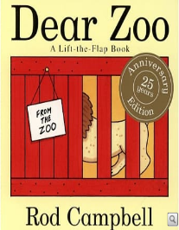  【第四節：繪本教學Dear Zoo】  1.Warm up  (1)教師帶同學複習本單元所學句型與字彙。  (2)教師呈現繪本封面，提問學生這本書是關於甚麼內容。  2.Presentation  (1)教師播放導讀影片  https://www.youtube.com/watch?v=rudDGRQ9QGA  https://www.youtube.com/watch?v=Kzl9IyeMWto  (2)Before Reading，教師預先布置教室  (2)介紹封面、封底所提供的資訊，請同學猜猜看這本書可能的內容?  Some sample questions：  What do you think this book is about? What can we see on the front, inner and back parts of this book? Why do you think is about zoo animal?  (3)As Reading: 帶學生讀”Dear Zoo”  - 本書有句子一直重複出現”I wrote to the zoo to send me a pet. They sent me a ….”可請學生一起幫忙念。  - 當揭曉每樣動物時，”He was too ____.”，可請學生說說看。  - “I sent him back.”，可以請學生跟著老師一起念。  - 到最後的puppy時，可請學生討論Why is perfect to have a puppy as a pet? 。  3.Practice-After Reading:  (1)請學生跟著Youtube影片再唱一次本書。https://www.youtube.com/watch?v=Kzl9IyeMWto  (2)請學生利用圖依據故事發生順序排序。(圖片來源: SCRIBD byMihaela Grigoroiu)  (3)將字與圖卡配對  (4)請學生把句子貼在相對應的圖旁邊  4.Wrap up  全班把故事唸一遍。  【第五節：藝術課程融入-動物指印畫】  1.Warm up  (1)教師複習顏色與本單元寵物字彙。  (2)教師預先準備好剪成小片的海綿顏料及每位同學創作的圖畫紙一張。  2. Presentation:  (1)請學生觀察自己的拇指，問問有甚麼發現，引導學生看到指紋。教師說明這些紋路我們稱之為”質感或質地”，意思是物體表面摸起來或是看起來的感覺。  (2)請學生觀察下列圖片(圖片來源https://www.easypeasyandfun.com/fingerprint-alphabet-art/)  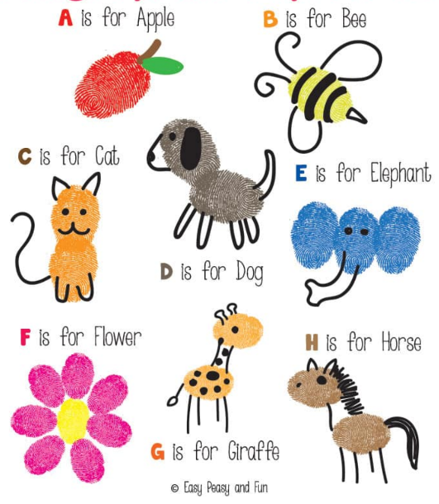  3.Practice:  (1)請學生利用自己的指頭先想出一個圖案，再去沾取顏料，印在紙上。  (2)上線條或點狀綴飾。  4.Wrap up:  教師展示學生的作品，彼此觀摩學習樂趣多。  (優良作品如下一頁所示) | 5  15  15  5  5  15  15  5  5  15  15  5  5  15  15  5  3  10  22  5 | 網路資源  字卡、圖卡  字卡、圖卡、粉筆  投影機或海報  圖卡  英語繪本  投影機或海報  英語繪本  網路資源  投影機或海報  網路資源  圖卡或投影機  圖卡、句條  海綿、圖畫紙、顏料、刷子、色筆  海綿、圖畫紙、顏料、刷子、色筆
  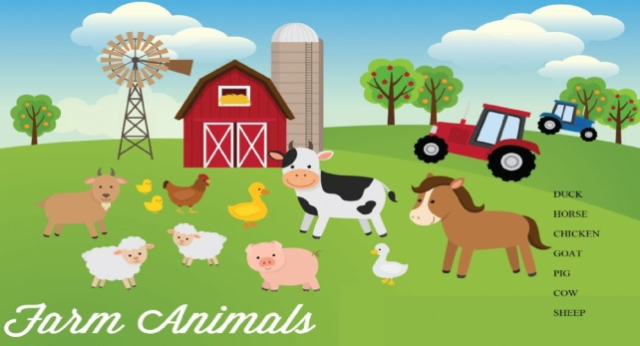
  https://www.liveworksheets.com/worksheets/en/English_as_a_Second_Language_(ESL)/Farm_animals/Farm_animals_th51804nx
  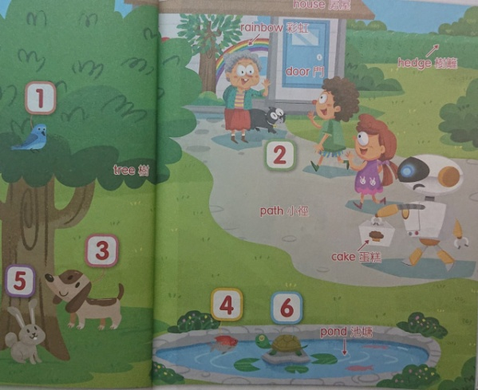 | 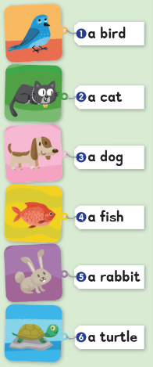
   | 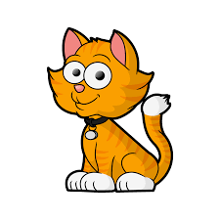 | 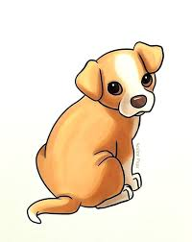
  A bird | A cat | A dog
   | 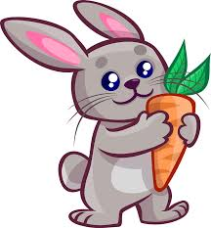 | 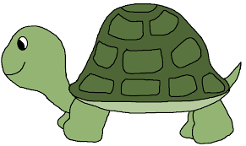
  A fish | A rabbit | A turtle
  書名：《Bark, George》 | 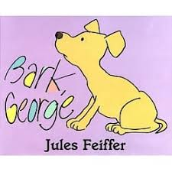
  作者：Jules Feiffer
  出版社：Scholastic
  (圖片來源:博客來)
  故事大意：George是一隻狗，有一天他吠出來各種動物的叫聲，George的媽媽見事態嚴重，於是便帶 George去找醫生，於是醫生從George的肚子裡捉出了一隻貓、一隻鴨子、一隻豬、一隻牛。此故事節奏緊湊、有趣，可讓學生學到各種不同動物的叫聲。
  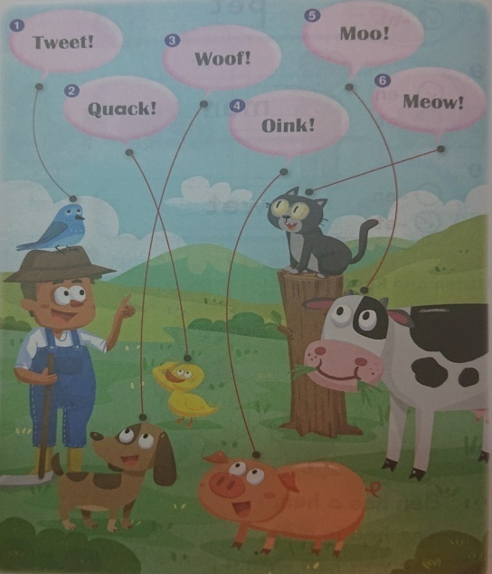 | Answers:  1.Bird: Tweet  2.Duck: Quack  3.Dog: Woof  4.Pig: Oink  5.Cow: Moo  6.Cat: Meow
  動物 | 中文狀聲詞 | 英文狀聲詞
  狗 | 汪汪 | Woof
  鴨子 | 呱呱 | Quack
  貓 | 喵 | Meow
  牛 | 哞 | Moo
  豬 | 嚄嚄 | Oink
  Baa (羊) | Roar(獅子)
  Neigh(馬) | Hiss(馬)
  Croak(青蛙) | Squeak(老鼠)
  Cock-a-doodle-doo(公雞) | Buzz(蜜蜂)
  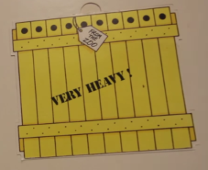 | 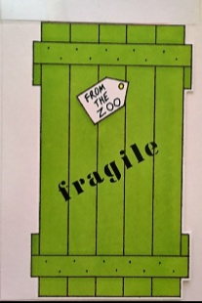
  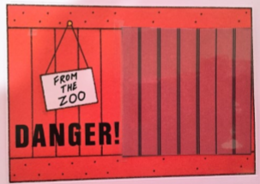 | 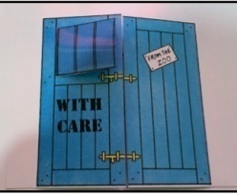
  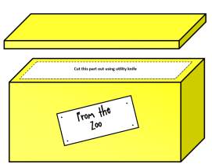 | 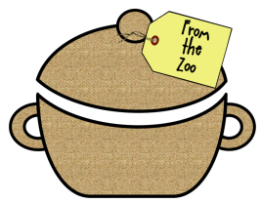
  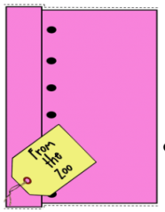 | 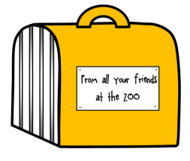
  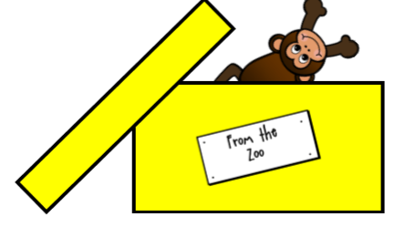 | 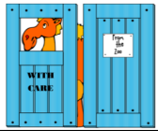 | 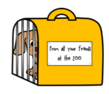
  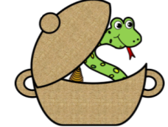 | 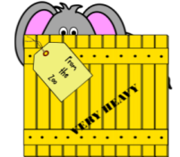 | 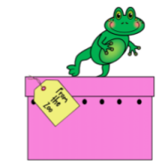
  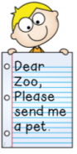 | 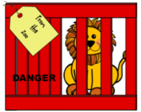 | 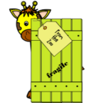
  Iwrote to the zoo to send me a pet.
  They sent me an elephant. He was too big. I sent him back.
  They sent me a giraffe. He was too tall. I sent him back.
  They sent me a lion. He was too fierce. I sent him back.
  They sent me a camel. He was too grumpy. I sent him back.
  They sent me a snake. He was too scary. I sent him back.
  They sent me a monkey. He was too naughty. I sent him back.
  They sent me a frog. He was too jumpy. I sent him back.
  They sent me a puppy. He was p. I sent perfect. I kept him.
   |  |  | 
  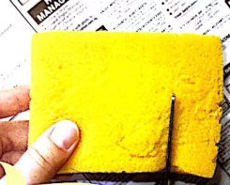 | 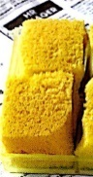 | 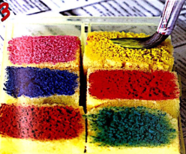 | 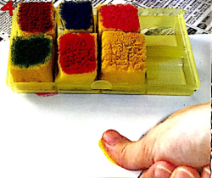
  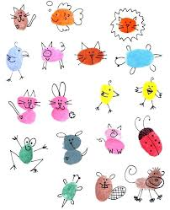 | 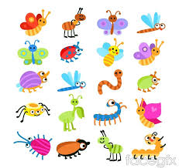
  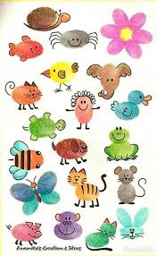 | 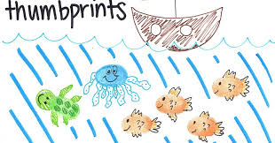
附錄(一)教學重點、學習紀錄與評量方式對照表
單元名稱 | 學習目標 | 表現任務 | 評量方式 | 學習紀錄/評量工具
【第一節：農場動物】 | 1.教師以猜謎方式帶領學生熟悉右列六種動物。  2.藉由見微知著遊戲數次讓學生熟練各樣動物。  3.需熟悉句型”Is it a _____?/Yes, it is. No, it isn’t.” | 1.請基礎學生先找出認識的動物字彙；請中階學生找出認識的動物並說出顏色；請進階學生找出其他延伸字彙。2.學生輪流出題，只畫出動物一部分，台下同學以”Is it a _____?發問，出題學生只能回答Yes, it is. 或 No, it isn’t.”猜對正確答案即可得分。 | 口頭練習、口頭報告 | 檢核表
【第二節：動物推理遊戲】 | 教師唸出英語對話，並搭配六種動物圖。請學生一邊聽一邊劃掉不符合的動物，此練習活動可訓練學生的聽力和推理能力。 | 不同程度的學生給予不同的提問。Basic基礎:鳥類動物有? 魚類? intermediate中階沒有furs毛的動物有?沒有feathers羽毛的動物有? Advanced進階: 哺乳類有?爬蟲類有? | 學習單、口頭報告 | 學習單、檢核表
【第三節：繪本教學Bark, George】 | 1.全班共讀故事，教師講解繪本，並讓學生了解不同的動物有不同的叫聲。  2.由於語言的差異，中英文表達動物叫聲的狀聲詞也不盡相同。3.補充其他動物的叫聲，請學生猜猜看。 | 1.教師讓學生連連看，請將動物和牠的狀聲詞連在一起。  2.請自願的學生上台模擬動物的叫聲，讓同學猜猜看模仿的是甚麼動物? | 學習單、口頭報告 | 學習單、檢核表
【第四節：繪本教學Dear Zoo】 | 1.教師請學生猜猜看這本書可能的內容並提問各種問題。2.本書有句子一直重複出現可請學生一起幫忙唸。3.說到故事最後，可和學生討論Why is perfect to have a puppy as a pet? | 1.學生將字與圖卡配對2.請學生依據故事發生順序利用圖片排序。3請學生把句子貼在相對應的圖旁邊。 | 口頭報告、實作評量 | 檢核表
【第五節：藝術課程融入-動物指印畫】 | 1.教師引導複習顏色與本單元寵物字彙。2.了解「質感或質地」。3.學會如何做動物指印畫。 | 1.學生用指頭做出圖案，再沾取顏料，印在紙上。2.上線條或點狀綴飾。3.展示作品，彼此觀摩學習樂趣多。 | 口頭報告、實作評量 | 檢核表

國民小學及國民中學學生成績評量準則
第 五 條
國民中小學學生成績評量，應依第三條規定，並視學生身心發展、個別差異、文化差異及核心素養內涵，採取下列適當之多元評量方式：
一、紙筆測驗及表單：依重要知識與概念性目標，及學習興趣、動機與態度等情意目標，採用學習單、習作作業、紙筆測驗、問卷、檢核表、評定量表或其他方式。
二、實作評量：依問題解決、技能、參與實踐及言行表現目標，採書面報告、口頭報告、聽力與口頭溝通、實際操作、作品製作、展演、鑑賞、行為觀察或其他方式。
三、檔案評量：依學習目標，指導學生本於目的導向系統性彙整之表單、測驗、表現評量與其他資料及相關紀錄，製成檔案，展現其學習歷程及成果。
特殊教育學生之成績評量方式，由學校依特殊教育法及其相關規定，衡酌學生學習需求及優勢管道，彈性調整之。
附錄(二)評量標準與評分指引
學習目標 |  | 1.以猜謎及玩遊戲熟悉動物字彙2.藉由共讀繪本，了解不同的動物有不同的叫聲。3.了解中英文語言的差異，表達動物叫聲的狀聲詞也不盡相同。4.學會做指印畫。
學習表現 |  | 1.不同程度學生說出不同的字彙2.學生輪流出題，並用英語協助台下同學答題。3將動物和狀聲詞連在一起。4.依據故事利用圖片排序。4將句子貼在相對應的圖旁邊。5.設計指印畫。
評量標準
主  題 | 表現描述 | A  優秀 | B  良好 | C  基礎 | D  不足 | E  落後
 | 表現描述 | 1.能以優美的發音及語調說出有關動物的字彙和句子。2.能積極參與輪流出題，並能用流利的英語協助台下同學答題或回答。3.藉由共讀繪本，了解動物有不同的叫聲。4.了解中英文語言的差異，動物狀聲詞也不盡相同。5.能創作精美指印畫。 | 1.能以正確的發音及語調說出有關動物的字彙和句子。2.能參與輪流出題，並能用英語協助台下同學答題或回答。3.藉由共讀繪本，了解動物有不同的叫聲。4.了解中英文語言的差異，動物狀聲詞也不盡相同。5.能創作指印畫。 | 1.有關動物的字彙和句子，發音及語調大致正確。2.經引導能參與輪流出題，並能用英語部分回答問題。3.藉由共讀繪本，經過引導了解動物有不同的叫聲。4.大致了解中英文語言的差異，動物狀聲詞的不同。5.經引導能製作指印畫。 | 1.有關動物的字彙和句子，發音及語調正確性不到一半。2.無法用英語出題，且無法回答問題。3.無法瞭解動物有不同的叫聲且無法配對正確。4.無法全盤了解中英文語言的差異。5.經引導無法製作指印畫。 | 未達  D級
評  分  指  引 |  | 1.能說出進階字彙，發音精準、語調優美。2.能上台熟練畫圖，並能用流利英語回答。3.能依據故事迅速且正確的將句子依序搭配圖片。4.能設計有創意和富有美感的指印畫。 | 1.能說出中階字彙，發音正確、語調自然。2.能上台畫圖，並能用英語回答。3.能依據故事正確的將句子依序搭配圖片。4.能設計有創意的指印畫。 | 1.能說出基礎字彙，發音大部分正確、語調可。2.能上台畫圖，並部分能用英語回答。3.能依據故事，部分正確的將句子依序搭配圖片。4.能製作指印畫。 | 1.無法說出基礎字彙，發音、語調尚待加強。2.無法上台畫圖，無法用英語回答問題。3.無法依據故事，將正確地句子依序搭配圖片。4.無法製作指印畫。 | 未達  D級
評  量  工  具 |  | 學習單、檢核表
分數  轉換 |  | 95-100 | 90-94 | 85-89 | 80-84 | 79以下
分數轉換：可由授課教師達成共識轉化自訂(級距可調整)。

《主題6：Appearance- Are you tall?》
- 設計理念

本單元希望讓學生知曉部分描述外觀的形容詞。教師提供海報，學生盡量用目前所學的字彙，來描述海報裡的每個人物；教師請學生比較，有加上形容詞的句子，有什麼差異和感覺? 此外請學生分成四人一組，並合作完成4個句子並上台口頭報告。另也設計了生活化的活動，請學生用形容詞描述學校成員的外觀並上台報告。從繪本裡學生知曉了各種描述外觀的形容詞，教師說明青蛙與長頸鹿因為身高的不同，看到的視野也不同，是否也給了我們一些啟示? 最後師生討論，每個人的外觀都不相同，有著獨一無二的特質，我們應該用更開闊的心胸來接納多元的世界。

二、教學設計
實施年級 |  | 三年級 |  |  | 設計者 | 廖少萍
跨領域/科目 |  | 英語 |  |  | 總節數 | 5
總綱核心素養：
A1 身心素質與自我精進
B1符號運用與溝通表達
學習  重點 | 學習  表現 |  | 5-Ⅱ-2 在聽讀時，能辨識書本中相對應的書寫文字。  5-Ⅱ-3 能以正確的發音及適切的速度朗讀簡易句型的句子。  9-Ⅱ-1 能夠將所學字詞做簡易歸類。
學習  重點 | 學習  內容 |  | B-Ⅱ-1 第二學習階段所學字詞及句型的生活溝通。  D-Ⅱ-1 所學字詞的簡易歸類。  B-I-1 自然環境之美的感受。(生活)
學習目標
1.能認識描述人或物品的說法。
2.能運用所學句型 “Are you _____? Is it _______”進行簡易的問答、對話。
3.能認識校園中的植物和人物，並說出其特點。
4.能透過引導回答並預測”The Big Fish”故事的發展，並學習閱讀理解策略。
融入之議題  （學生確實有所探討的議題才列入） |  |  | 實質內涵 | 閱讀素養  閱 E1 認識一般生活情境中需要使用的，以及學習學科基礎知識所應具備的字詞彙。  閱 E6 發展向文本提問的能力。
 |  |  | 所融入之單元
學習資源 |  |  | 閃示卡(flashcards)、圖卡、句型條、海報、英語繪本、PPT、學習單

學習單元活動設計
學習活動流程 | 時間 | 備註
【第一節：Appearance基本字彙與句型】  1. Warm up  教師先說明人類因為種族、高、矮、胖、瘦…等，而有不同的外型差異。不同的外型有不同的特色和美感，我們應該以更開闊的心胸來接納多元的世界。  2. Presentation–  (1)教師先複習幾個基本字彙:“a boy、a girl、tall、short、strong、thin…。  (2)教師補充其實還有很多描述外形的字，例如: beautiful、handsome、cute、heavy、over-weight、skinny、old、young…etc.  (3)教師準備以下這一張海報，有六個外形不同的人物，教師和學生討論如何用目前所學的字彙，來描述每一個人物。  例如: 第三位女孩描述自己，”I am a girl. I am tall.”。  3.Practice  (1)教師請學生事先製作一張有關自己的畫像，上課的時候帶來，上台盡量用英語分享如何描述自己，教師須協助學生並補充不足之處。(”All about me”:Ask all of the students to prepare a poster about themselves. On the designated day, each student should have a chance to share their poster with the other students. They should talk about themselves and describe the different parts of their poster.)  4. Wrap up  (1)複習本次上課重點字彙與句型  (2)師生討論除了同卵雙胞胎，每個人的身材高、矮、胖、瘦不同，都有著獨一無二的特質,是不是很有趣呢?  【第二節：字彙、句型與形容詞的魔力】  1.Warm up  複習本單元重點字彙。  2.Presentation  (1)教師在黑板上寫下一個沒有形容詞的句子，如”It’s a cat.”。請學生在名詞的前面加上一個形容詞，例如把”fat”加進句子裡”It’s a _____ cat”，句子就變成了”It’s a fat cat.”  (2)教師請學生比較，有加上形容詞和沒有加上形容詞，句子有什麼不同的差異和感覺?  (3)教師展示一些可以形容動物或是人外觀的形容詞與圖卡，提供學生參考，如fat, thin, tall, short, strong, big, small, chubby, fluffy, spotted, bony, skinny。請學生把沒有形容詞的句子加上形容詞，感受一下有加上形容詞的魔力。  3.Practice  (1)請學生分成四人一組，異質分組。  (2)教師發下各組一張白紙，再折成四個等份。  (3)第一部分請一位同學寫下It’s a _____. 摺起來不要讓下一位同學看到，傳給下一位同學；請第二位同學完成第2的句子，再摺起來，不要讓下一位同學看到，傳給下一位同學；請第三位同學完成第3的句子，再摺起來，不要讓下一位同學看到，傳給下一位同學；請第四位同學完成4的句子。  (4)請學生在小組內一起分享大家完成的句子。  (5)給學生幾分鐘時間練習，一起上台念出四個句子。  (PS: For basic learners: 教師可以給予字彙與圖的支持。For intermediate learners: 教師可以給予字彙的支持。For advanced learners: 沒有給予支持。)  4.Wrap up  (1)選出發表最完整的組別給予獎勵。  (2)有加上形容詞的句子，是不是更生動、更有趣、更有畫面、表達更清楚呢?  【第三節：繪本閱讀Pardon? Said the Giraffe】  1.Warm up-- Before Reading  (1)複習本課重點字彙與句型。  (2)教師呈現繪本封面，提問學生這本書是關於甚麼內容。  2.Presentation  (1)播放導讀影片  (短片來源: https://www.youtube.com/watch?v=_fMSukyII8U)(1:27)  (2)教師說明青蛙與長頸鹿因為身高的不同，能看到的世界也有所不同，然而身材矮小的青蛙，卻很想知道位於高處的感覺如何。經過各種不同高度動物的幫忙，終於跳到長頸鹿鼻子上的青蛙，最後能在高處看見長頸鹿眼中的世界，有了不同的體驗。  3.Practice  (1)認識各種野生動物並且能用形容詞比較牠們的外觀和體型。  (2)學生能聽得懂大意，並且能retell the story。  (3)進階的學生能演出故事內容act out the story  4.Wrap up  (1)請學生發表閱讀心得。  (2)每個動物的外型不同、身高也不同、看到的視野也不同。是否也給了我們一些啟示?  【第四節：School Members】  1.Warm up  教師以電影中的角色圖片引導同學複習本課字彙與句型。  2.Presentation  (1)教師以簡報檔案，引導學生認識校園中人物，包括校長、工友、護士阿姨、班級科任老師、警衛、圖書館幹事等人。  (2)Running dictation:將學生分為一組三人，每組均有runner, writer, drawer等人，負責不同任務，並完成每組的任務。  (3)利用”Who wants to be the millionaire?”遊戲複習校園人物。  3.Practice  請各組學生寫出學校裡人物的形容詞，並上台發表。  4.Wrap up  每個人的外型都不大相同，今日把學校裡的人物加上形容詞是不是很有趣呢?  【第五節：繪本教學The Big Fish】  1.Warm up  (1)Before Reading:教師帶同學複習本單元所學句型與字彙。  (2)請學生猜猜看這本書可能的內容?  2.Presentation  (1)介紹封面所提供的資訊。  (2)教師播放導讀短片。  (https://www.youtube.com/watch?v=JO2EEYDMsG8)  (3)教師提問，引導學生思考。Here are some sample questions：  Have you ever been fishing? What are the best part of fishing? What are the hardest part of fishing? What do you need to do if you ever get a really big fish on the end your line? What might be the problems with fishing alone?  3.Practice  (1)As Reading-全班共讀，教師先讓學生嘗試唸出故事、從旁輔助，並問問題引導學生思考。Here are some sample questions：  (a)Who is going on the picnic by the river?  (b)What do you think they are going to do?  (c)What do you think will happen when the little old man goes fishing?  (d)What will he catch?  (e)Which words rhyme? Why do words in songs rhyme?  (f)What do you think might be tugging on the end of the old man’s fishing line?  (g)What might happen to the old man?  (h)Do you think the old woman will be able to rescue the old man?  (2)教師請學生找一找，這本繪本用了哪些形容詞? 而哪一些是形容外形的?  Ex: small, big, little, old…etc.  4.Wrap up  (1)After Reading:請學生把”I wish, I wish, Oh, how I wish I could catch a big fish!”編成歌曲。  (2)這本書描述一家人去釣魚和野餐的故事，書中用了一些形容詞來形容外形，是不是讀起來更有畫面? 故事也更生動呢? | 5  10  20  5  2  15  20  3  5  15  15  5  5  10  20  5  5  15  15  5 | 海報或投影設備  海報  圖畫紙或學習單  海報或投影設備  學習單  英語繪本  網路資源  圖片  學習單  英語繪本  網路資源、投影機  學習單或投影機  粉筆
  
  http://ncr2006.blogspot.com/2015/11/all-races.html?m=1
  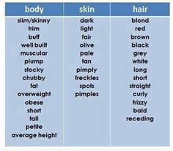
  https://www.pinterest.com/pin/562879653403436975/visual-search/?x=12&y=10&w=377&h=329&cropSource=6
  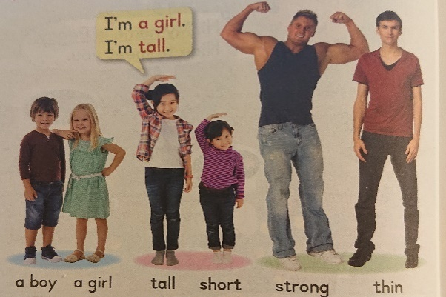
  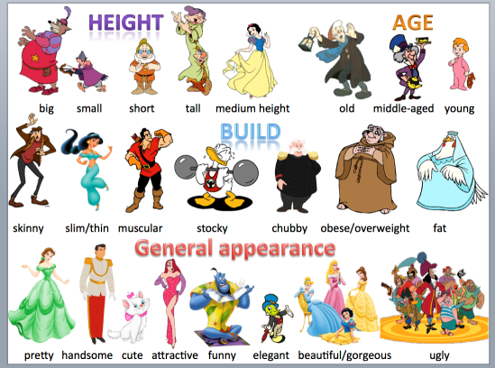
  http://inglesalbert.blogspot.com/2017/03/describing-people-and-clothes.html
  - It’s a ____________.(寫一個動物或寵物)
  - It’s ______________.(寫一個形容詞)
  - It’s _________ years old. (寫一個數字，阿拉伯數字亦可)
  - It eats ____________.(寫一個食物)
  書名：《Pardon? Said the Giraffe》 | 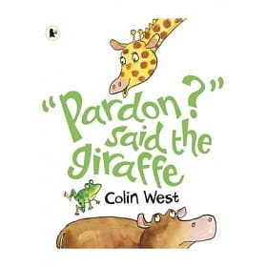
  作者：Colin West
  出版社：Walker Childrens
  (圖片來源:博客來)
  故事大意： The frog wants to know what it's like up where the giraffe is, but the giraffe can't hear what the frog is saying. So the frog jumps higher and higher and higher ... onto the lion, the hippo, the elephant...
  The principal | She is thin. She has short hair.
  English teacher: Miss Yang
  School Nurse: __________
  Art teacher: ____________
  Science teacher: ___________
  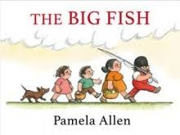
附錄(一)教學重點、學習紀錄與評量方式對照表
單元名稱 | 學習目標 | 表現任務 | 評量方式 | 學習紀錄/評量工具
【第一節：Appearance基本字彙與句型】 | 1.學會基本字彙並知曉教師補充的描述外形的字2.海報中有六個外形不同的人物，學生盡量用目前所學的字彙，來描述每一個人物。 | 1.教師請學生事先製作一張有關自己的畫像，上台盡量用英語分享如何描述自己，教師須協助學生並補充不足之處。 | 學習單 | 學習單、檢核表
【第二節：字彙、句型與形容詞的魔力】 | 1.教師請學生比較，有加上形容詞的句子，有什麼差異和感覺? 2.請學生分成四人一組，異質分組，並在小組內一起合作完成4個句子。 | 1.能說出加上形容詞後的句子有何不同? 2.給學生練習，並一起上台念出合作寫出的四個句子，內容最完整的可得到獎勵。 | 學習單 | 學習單、檢核表
【第三節：繪本閱讀Pardon? Said the Giraffe】 | 1.教師說明青蛙與長頸鹿因為身高的不同，能看到的視野也不同。是否也給了我們一些啟示? 2.從繪本裡學會各種描述外型的形容詞。 | 1.能說出各種野生動物並能用形容詞描述外觀。  2.學生能聽得懂大意，並且能retell the story。  3.進階的學生能演出故事內容act out the story。 | 學習單 | 學習單、檢核表
【第四節：School Members】 | 1.教師以簡報檔案，引導學生認識校園中人物。2.將學生分為一組三人，負責不同任務。3.請各組學生寫出學校裡人物的形容詞。 | 1.請學生寫出校園裡的成員，並用形容詞描述人物的外形。2.各組上台發表。 | 學習單 | 學習單、檢核表
【第五節：繪本教學The Big Fish】 | 1.全班共讀，教師先讓學生嘗試唸出故事、從旁輔助，並問問題引導學生思考。2.請學生找一找，繪本裡用了哪些形容詞是形容外觀的? | 1.學生嘗試唸出故事並能回答老師的提問。2.能找出形容外觀的形容詞。ex: small, big, little, old…etc. | 英語繪本、學習單 | 學習單、檢核表
國民小學及國民中學學生成績評量準則
第 五 條
國民中小學學生成績評量，應依第三條規定，並視學生身心發展、個別差異、文化差異及核心素養內涵，採取下列適當之多元評量方式：
一、紙筆測驗及表單：依重要知識與概念性目標，及學習興趣、動機與態度等情意目標，採用學習單、習作作業、紙筆測驗、問卷、檢核表、評定量表或其他方式。
二、實作評量：依問題解決、技能、參與實踐及言行表現目標，採書面報告、口頭報告、聽力與口頭溝通、實際操作、作品製作、展演、鑑賞、行為觀察或其他方式。
三、檔案評量：依學習目標，指導學生本於目的導向系統性彙整之表單、測驗、表現評量與其他資料及相關紀錄，製成檔案，展現其學習歷程及成果。
特殊教育學生之成績評量方式，由學校依特殊教育法及其相關規定，衡酌學生學習需求及優勢管道，彈性調整之。
附錄(二)評量標準與評分指引
學習目標 |  | 讓學生知曉描述外觀的形容詞；請學生用形容詞描述海報裡的人物和學校成員的外觀；共讀完繪本之後能分享心得、啟示；讓學生了解每個人的外觀都不相同，我們應該用更開闊的心胸來接納多元的世界。
學習表現 |  | 盡量用目前所學的字彙，來描述海報裡的每個人物；請學生比較，有加上形容詞的句子，有什麼差異和感覺? 能用形容詞描述學校成員的外觀並上台報告；共讀完繪本之後能上台分享啟示。
評量標準
主  題 | 表現描述 | A  優秀 | B  良好 | C  基礎 | D  不足 | E  落後
 | 表現描述 | 1.能以正確的發音及優美的語調說出含形容詞的句子。2.能流利的描述海報裡的人物。3.能用形容詞描述學校成員的外觀並上台報告。4.從繪本裡知曉了各種描述外觀的形容詞並能分享讀完繪本後的啟示。 | 1.能以正確的發音及語調說出含形容詞的句子。2.能描述海報裡的人物。3.能用形容詞部分描述學校成員的外觀並上台報告。4.從繪本裡知曉了部分描述外觀的形容詞並能分享一部分讀後啟示。 | 1.經引導能以部分正確的發音及語調說出含形容詞的句子。2.能部分描述海報裡的人物。3.引導後能用形容詞部分描述學校成員的外觀並上台報告。4.從繪本裡知曉了小部分描述外觀的形容詞並能分享一小部分讀後啟示。 | 1.經引導無法以正確的發音及語調說出含形容詞的句子。2.無法描述海報裡的人物。3.引導無法用形容詞部分描述學校成員的外觀並上台報告。4.從繪本裡知曉了小部分描述外觀的形容詞並無法分享讀後啟示。 | 未達  D級
評  分  指  引 |  | 1.發音良好、語調優美、表達流利。2.能流利的描述海報裡的4-6個人物。3.能用形容詞描述至少3個學校成員的外觀並上台報告。4.並能完整並生動地分享讀完繪本後的啟示。 | 1.發音正確、語調自然、表達順暢。2.能描述海報裡的2-3個人物。3.能用形容詞描述至少2個學校成員的外觀並上台報告。4.能完整分享讀完繪本後的啟示。 | 1.引導後發音正確、語調正確、表達完整。2.能描述海報裡的1-2個人物。3.能用形容詞描述至少1個學校成員的外觀並上台報告。4.能分享部分讀完繪本後的啟示。 | 1.引導後發音和語調仍需修正、表達無法完整。2.無法描述海報裡的人物。3.無法用形容詞描述學校成員的外觀並無法上台報告。4.能分享部分讀完繪本後的啟示。 | 未達  D級
評  量  工  具 |  | 檢核表、學習單
分數  轉換 |  | 95-100 | 90-94 | 85-89 | 80-84 | 79以下
分數轉換：可由授課教師達成共識轉化自訂(級距可調整)。

《主題7：Family- Who is he?》
- 設計理念

本單元讓學生了解Family tree可以讓我們更清楚的了解家庭成員的組成和歷史；家庭照片記錄了家庭成員的樣貌和成長，也讓我們更珍惜和家人的情感。兩本繪本的共讀，能讓學生了解媽媽扮演多重角色的辛苦、家庭成員的稱謂以及東西方稱謂的差異。最後藉由用英語介紹照片上的家人和製作小紙偶演戲的活動，希冀能增進學生的英語口頭能力。

二、教學設計
實施年級 |  | 三年級 |  |  | 設計者 | 廖少萍
跨領域/科目 |  | 英語 |  |  | 總節數 | 5
總綱核心素養：
A1 身心素質與自我精進
B1符號運用與溝通表達
B3藝術涵養與美感素養
學習  重點 | 學習  表現 |  | 2-Ⅱ-6能以正確的發音及適切的語調說出簡易句型的句子。  6-Ⅱ-2能積極參與各種課堂練習活動。  1-Ⅱ-6能使用視覺元素與想像力，豐富創作主題。(藝術)  2-Ⅱ-7能描述自己和他人作品的特徵。(藝術)
學習  重點 | 學習  內容 |  | B-Ⅱ-1 第二學習階段所學字詞及句型的生活溝通。  視 E-Ⅱ-3 點線面創作體驗、平面與立體創作、聯想創作。(藝術)  視 A-Ⅱ-1 視覺元素、生活之美、視覺聯想。(藝術)
學習目標
1.能認識家人的說法。
2.能運用所學句型 “Who is he/she? He/She is my _____.” 進行簡易的對話。
3.能製作並說出自己的family tree。
4.能製作紙偶並進行對話和演戲。
5.能透過英語繪本共讀，加深加廣學習內容。
融入之議題  （學生確實有所探討的議題才列入） |  |  | 實質內涵 | 家E3家人的多元角色與責任。  閱 E1 認識一般生活情境中需要使用的，以及學習學科基礎知識所應具備的字。
 |  |  | 所融入之單元
學習資源 |  |  | 閃示卡(flashcards)、圖卡、句型條、海報、英語繪本、PPT、學習單、  彩色筆或顏料

學習單元活動設計
學習活動流程 | 時間 | 備註
【第一節：字彙與句型】  1.Warm up  (1)先複習有關Family的基本字彙father(dad)、mother(mom)、brother、sister、 grandfather(grandpa)、 grandmother(grandma)  2.Presentation  (1)What is a family tree?  A diagram showing the relationship between people in a family is a family tree. It is generally presented with the oldest generation at the top and the youngest generation at the bottom.A family’s history comes alive with a family tree. 教師簡單說明什麼是家庭樹呢? 家庭樹就是一個圖表可以顯示一個家庭裡成員的關係，通常年長的一代在樹的上方，年輕的一代在樹的下方，一個家庭的歷史可透過一個家庭樹而鮮活了起來。  3.Practice  (1)製作自己的家庭樹：You can make your own familytree.(你可以製作自己的家庭樹)教師展示一個範本(如上圖)，並發給每位學生一張白紙，引導學生如何做一張家庭樹，參考步驟如下：  (2)How do you make a family tree? (如何做一棵家庭樹呢?)  (a)Collect the names you need to include in the family tree.  (b)Add photos if possible.(首先，要先收集家庭成員的名字，如果可以加上照片會更好喔!)  4.Wrap up  (1)請小朋友上台介紹自己的家庭樹，練習句型”He/She is my_____.”。  Ex: He is my father./ She is my mother.  (2)家庭樹可以更清楚家庭的成員和歷史，也可以凝聚家人的情感。  【第二節：繪本教學I-My Mom】  1.Warm up  (1)複習本課重點字彙與句型。  2.Presentation  (1)播放導讀影片，引起學習動機。  (短片來源:https://www.youtube.com/watch?v=3nam3tN1VVQ)  3.Practice  (1)教師問學生，在故事書中媽媽扮演了哪些角色?  (Ans: jugger/gardener/fairy/angel/lion/butterfly)  (2)教師問學生，在故事書中媽媽有時候像哪些動物或昆蟲?  (Ans: butterfly/lion/kitten/rhino)  (3)教師問學生，在故事書中媽媽做了那些職業?  (Ans: astronaut/film star/big boss/supermum)  (4)作者認為不管媽媽是什麼角色，最重要的是什麼?  (Ans: “She loves me. And she always will.”)  4.Wrap up  (1)教師和學生討論讀後感想，媽媽要身兼數職非常辛苦，媽媽們有不同的職業，也許是太空人、也許是大老闆，但作者覺得最重要的是媽媽會永遠愛著我們。  【第三節：介紹我的家人- My family】  1.Warm up  (1)教師複習字彙和遊戲即將使用到的句型”Who is he/she?”、“He/She is my ______.”  2.Presentation  (1)教師將字卡和圖卡分別放在黑板兩邊，將學生分成兩組並各派一位代表上台，一位站在”字卡”的旁邊另一位站在”圖卡”的旁邊。  (2)教師請台下兩位不同組的學生開始問答：  S1: Who is she?  S2: She is my mother.  (此時，左側學生要找出mother的”字卡”；右邊的學生要找出”mother”的圖卡，以此類推。)  (3)此遊戲可讓學生更熟練句型，為下一個活動作暖身。  3.Practice  (1)請帶照片來的小朋友，一一用英語介紹自己的家人。  (2)差異化教學：學生可依照自己不同的程度，調整介紹的內容。例如:  4.Wrap up  (1)討論那一個學生的家庭照片讓大家最深刻? 為什麼?  (2)家庭照片記錄了家庭成員的樣貌和成長，也讓我們更珍惜和家人的情感。  【第四節：繪本教學II- Me and My Family Tree】  1.Warm up  (1)教師複習第一節課提過的Family Tree的概念，這一本書會反覆出現。  (2)播放導讀影片，引起學習動機。  (短片來源:https://www.youtube.com/watch?v=O-sls-CzzlQ)  2.Presentation  (1)介紹封面所提供的資訊，請同學猜猜看這本書可能的內容?  (2)教師先介紹關於這本書的大意。About this book: A little girl sets out to draw a family tree showing how her relatives are related to each other and where she fits in. Included in her drawing are grandparents, cousins, aunts, and uncles. Childlike drawings and simple accompanying text provide an easy introduction to more mature concepts.(https://www.rif.org/literacy-central/book/me-and-my-family-tree)  (2)教師利用PPT介紹繪本”Me and My Family Tree”的內文，導讀時可先引導學生是否能說出書中的稱謂。  (3)導讀時引導學生用This is my…來幫書中的主角說出家庭成員。  3.Practice  教師可參考下列問題問學生，引導學生思考。  They are all part of the family tree.  (1)Who is my mommy’s mommy?  (2)Who is my daddy’s mommy?  (3)Who is my mommy’s sister?  (4)Who is my uncle?  (5)Who is my cousin?  4.Wrap up  文化差異：東西方對於家庭成員的稱謂有很大的差異，以美國人來說家庭成員的稱謂簡單多了，例如：叔叔和舅舅都是”uncle”、阿姨嬸嬸都是”aunt”。  【第五節： Family Stick Puppet】  1.Warm up  教師展示一個Finger puppet和Stick puppet，問問學生這樣的小紙偶可以做甚麼? 教師先放映一段1分鐘的小短片，原來小紙偶(paper puppet)可以用來演戲啊! ”Paper puppet Theater/Show”  (https://www.youtube.com/watch?v=ssBcmGMXOSE)  2.Presentation:  (1)教師開始示範如何做”Family Stick Puppet”，完成的紙偶還可以收集在盒子裡面喔!  Let’s learn all about shapes while making this easy family. Students create and put shapes together to build a mini box home with a family of stick puppets. The puppets can be kept inside the box house after use.  (https://www.firstpalette.com/craft/family-stick-puppets.html)  3.Practice  (1)以一組為單位，每一組就是一個家庭，請每位同學做至少一個紙偶。  (2)請各組完成後，用紙偶演出一段對話。老師可以先編好對話或劇本，程度進階的同學可以改編對話。  (3)各組上台演出，互相觀摩學習。  對話參考：  S1: Hello, Grandmother.  S2: Hello, dear Jimmy.  S1: How are you today?  S2: I’m fine, thanks. Where are you going?  S1: I’m going to the park. I like to play with my friends. Where are you going?  S2: I’m going to the supermarket. See you later.  S1: OK! Bye.  4.Wrap up:  (1)老師提醒紙偶可以收進盒子裡重複使用喔!  (2)各組舉手投票選出最棒的組別，老師給予特別獎勵。 | 5  10  20  5  5  15  15  5  5  10  20  5  5  15  15  5  2  10  25  3 | 閃示卡  海報或投影設備  圖畫紙、色筆  英語繪本  口頭報告學習單  字卡圖卡  家庭照片  網路資源  英語繪本  投影機  電腦  紙偶  紙盒 色紙畫筆 木棒  紙偶
  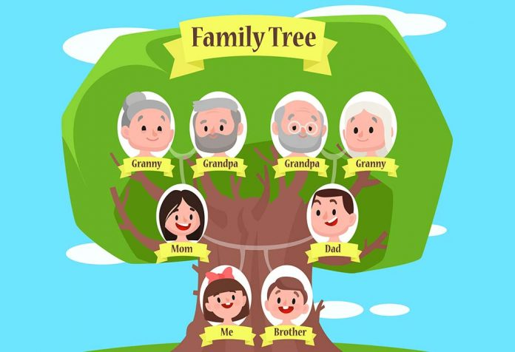 | 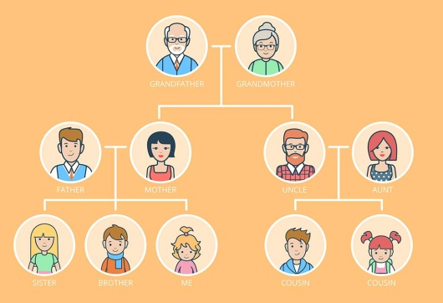
  https://parenting.firstcry.com/articles/how-to-make-a-family-tree-5-easy-craft-ideas/
  
  https://www.ft.com/content/b3c99bf8-ab8f-11e8-8253-48106866cd8a
  書名：《My Mom》 | 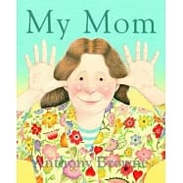
  作者：Anthony Browne
  出版社：Feiwel & Friends
  (圖片來源:博客來)
  故事大意：故事中的媽媽是個全能的角色，有時候是仙女、有時候是園丁；有時候像天使、有時候又像怒吼的獅子；媽媽可以是大老闆、也可以是電影明星…。最重要的是媽媽愛我，而且永遠都會是如此。
  
  基礎：She is my grandmother.
  中階：She is my grandmother. She’s seventy years old.
  進階：She is my grandmother. She’s seventy years old. She likes to draw.
  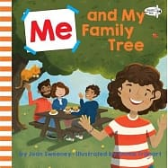
  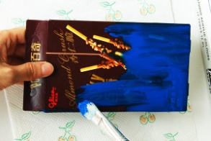 | 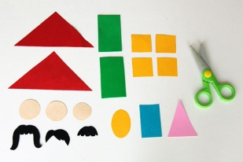 | 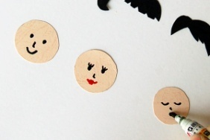 | 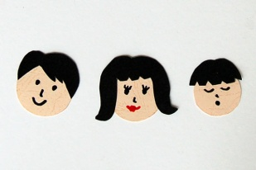
  1.Paint the box. | 2.Cut out various shapes. | 3.Draw faces. | 4.Glue the hair.
  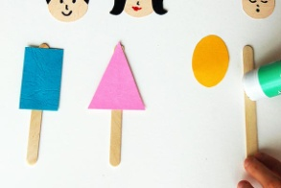 | 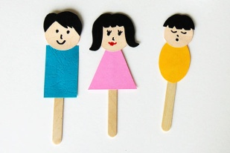 | 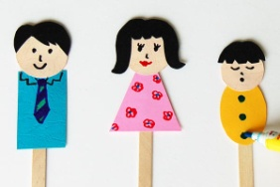 | 
  5.Glue each body onto a craft stick. | 6.Glue the heads. | 7.Decorate the puppets. | 8.Glue shapes into the box house.
附錄(一)教學重點、學習紀錄與評量方式對照表
單元名稱 | 學習目標 | 表現任務 | 評量方式 | 學習紀錄/評量工具
【第一節：字彙與句型】 | 1.先複習有關Family的基本字彙。2.能了解做家庭樹的意義和步驟。 | 1.能收集家庭成員的名字，加上照片，製作自己的家庭樹。2.上台介紹自己的家庭樹， | 圖畫紙或學習單 | 學習單、檢核表
【第二節：繪本教學I-My Mom】 | 了解故事中的媽媽身兼數職、是個全能的角色，而不管是哪個角色，故事裡的媽媽都是愛著孩子的。 | 1.透過繪本共讀了解故事大意，能體會到媽媽扮演多元角色的辛苦。2.能發表其他感想和心得。 | 口頭報告 | 檢核表
【第三節：介紹我的家人- My family】 | 1.藉由遊戲熟練句型，為下一個活動作暖身。2.用英語介紹照片上的家人。 | 1.遊戲熟練句型”Who is he/she?”、“He/She is my ______.” 。2.學生可依照自己不同的程度，調整介紹的內容。 | 口頭報告 | 檢核表
【第四節：繪本教學II- Me and My Family Tree】 | 1.了解第一節提過的Family Tree的概念。2.引導學生是否能說出書中的稱謂。 | 1.能用This is my_____說出家庭成員。2.了解東西方對於家庭成員的稱謂的差異。 | 口頭報告 | 檢核表
【第五節： Family Stick Puppet】 | 1.了解小指偶可以用來演戲。2.知道如何做”Family Stick Puppet”的步驟。 | 1.每位同學做至少一個紙偶。2.每一組就是一個家庭，需要上台演出”Paper puppet Theater/Show” 。 | 實作評量、口頭報告 | 檢核表
國民小學及國民中學學生成績評量準則
第 五 條
國民中小學學生成績評量，應依第三條規定，並視學生身心發展、個別差異、文化差異及核心素養內涵，採取下列適當之多元評量方式：
一、紙筆測驗及表單：依重要知識與概念性目標，及學習興趣、動機與態度等情意目標，採用學習單、習作作業、紙筆測驗、問卷、檢核表、評定量表或其他方式。
二、實作評量：依問題解決、技能、參與實踐及言行表現目標，採書面報告、口頭報告、聽力與口頭溝通、實際操作、作品製作、展演、鑑賞、行為觀察或其他方式。
三、檔案評量：依學習目標，指導學生本於目的導向系統性彙整之表單、測驗、表現評量與其他資料及相關紀錄，製成檔案，展現其學習歷程及成果。
特殊教育學生之成績評量方式，由學校依特殊教育法及其相關規定，衡酌學生學習需求及優勢管道，彈性調整之。
附錄(二)評量標準與評分指引
學習目標 |  | 1.能認識Family的基本字彙。2.能運用所學句型進行簡易的對話。3.能製作並說出自己的family tree。4.能製作紙偶並進行對話和演戲。5.能透過繪本共讀，了解家人稱謂和媽媽的角色。
學習表現 |  | 1.能以正確的發音及語調說出家庭稱謂和句型。2.能收集家庭成員的名字，畫製家庭樹。3.能使用視覺元素與想像力，製作小紙偶，並合作演出。4.能透過閱讀理解與反思。
評量標準
主  題 | 表現描述 | A  優秀 | B  良好 | C  基礎 | D  不足 | E  落後
 | 表現描述 | 1.能精熟有關Family的基本字彙。2.能了解畫製家庭樹的意義和步驟。  3.能用流利的英語介紹照片上的家人。4能了解繪本裡家庭成員的稱謂。  5.能精熟步驟並製作精美小指偶。 | 1.能熟悉有關Family的基本字彙。2.能了解大部分畫製家庭樹的意義和步驟。3.能用英語介紹照片上的家人。4能了解大部分繪本裡家庭成員的稱謂。5.能了解步驟並製作小指偶的。 | 1.能知曉部分有關Family的基本字彙。2.能了解部分畫製家庭樹的意義和步驟。3.能部分用英語介紹照片上的家人。4能部分了解大部分繪本裡家庭成員的稱謂。  5.能了解並製作部分小指偶的步驟。 | 1.無法知曉有關Family的基本字彙。2.無法了解畫製家庭樹的意義和步驟。3.無法用英語介紹照片上的家人。4無法了解繪本裡家庭成員的稱謂。  5.無法製作小指偶。 | 未達  D級
評  分  指  引 |  | 1.能以正確的發音及優美的語調說出家庭稱謂和句型。2.能收集家庭成員的名字，畫製完整的家庭樹。3.透過繪本共讀，能流利地發表家人稱謂。4.能使用視覺元素與想像力，製作精美小紙偶，並完美合作演出。 | 1.能以正確的發音及語調說出家庭稱謂和句型。2.能收集家庭成員的名字，畫製大部分的家庭樹。3.透過繪本共讀，能發表家人稱謂。  4.能使用視覺元素與想像力，製作小紙偶，並合作演出。 | 1.能以部分正確的發音及語調說出家庭稱謂和句型。2.能收集部分家庭成員的名字，畫製家庭樹。3.透過繪本共讀，能發表部分家人的稱謂。4.能大致使用視覺元素與想像力，製作小紙偶，並演出。 | 1.無法以正確的發音及語調說出家庭稱謂和句型。2.能收集少部分家庭成員的名字，畫製家庭樹。3.透過繪本共讀，無法完整發表家人的稱謂。4.無法使用視覺元素與想像力，製作小紙偶，並演出。 | 未達  D級
評  量  工  具 |  | 檢核表、學習單
分數  轉換 |  | 95-100 | 90-94 | 85-89 | 80-84 | 79以下
分數轉換：可由授課教師達成共識轉化自訂(級距可調整)。

《主題8：Jobs- Is he a cook ?》
- 設計理念

本單元教師展示職業海報，討論這個社會需要各行各業才能順利運作的道理。並透過口頭練習活動(pair work)加強口說能力；另教師和學生討論，對於職業應該不要有性別的刻板印象。此外亦進行兩項差異化教學，例如：讓學生摺成小書並上台發表、以及教師將不同程度的閱讀素材，請學生將答案填入。另外也請學生上台發表父母的工作和自己的夢幻工作；最後全班共讀繪本，回答老師提問並增進閱讀理解。

二、教學設計
實施年級 |  | 三年級 |  |  | 設計者 | 行政團隊與三年級教學團隊
跨領域/科目 |  | 英語 |  |  | 總節數 | 5
總綱核心素養：
A1 身心素質與自我精進
B1符號運用與溝通表達
學習  重點 | 學習  表現 |  | 2-Ⅱ-6能以正確的發音及適切的語調說出簡易句型的句子。  6-Ⅱ-3樂於回答教師或同學所提的問題。  B-Ⅱ-1第二學習階段所學字詞及句型的生活溝通。
學習  重點 | 學習  內容 |  | Ac-Ⅱ-2 簡易的生活用語。  Ac-Ⅱ-3 第二學習階段所學字詞。  B-Ⅱ-1 第二學習階段所學字詞及句型的生活溝通。
學習目標
1.能認識職業的說法。
2.能運用所學句型 “Is he a _____? Yes, he is./ No, he isn’t.” 進行簡易的問答、對話。
3.能透過引導回答並預測”The Best Teacher in the World”故事的發展，並學習閱讀理解策略。
融入之議題  （學生確實有所探討的議題才列入） |  |  | 實質內涵 | 閱 E1 認識一般生活情境中需要使用的，以及學習學科基礎知識所應具備的字詞彙。  閱 E8 低、中年級以紙本閱讀為主。
 |  |  | 所融入之單元
學習資源 |  |  | 閃示卡(flashcards)、圖卡、句型條、海報、英語繪本、PPT、學習單

學習單元活動設計
學習活動流程 | 時間 | 備註
【第一節：字彙與句型】  1.Warm up  (1)教師播放”The super Jobs”短片，引起學生學習動機並認識各種職業。  (http://learnenglishkids.britishcouncil.org/spell/the-super-jobs)  2.Presentation  (1)教師向學生展示職業海報，讓學生了解有各式各樣的職業。  (2)教師利用閃示卡複習基礎字彙包括cook, doctor, farmer, nurse, student, teache等。  (3)教師把閃示卡帶入，複習句型”Is he/she a _____? “Yes, he/she is.”,“No, he/she isn’t.”  3.Practice  (1)口頭練習活動(pair work)-請學生兩人一組，先各自選一個職業讓對方猜，兩人輪流問對方”Are you a ______?” “Yes, I am”,“No, I’m not.”直到猜出對方的職業。完成之後，教師抽問其中一位學生，詢問學生的夥伴是什麼職業? ”Is he/she a _____?學生用以下句子回答“Yes, he/she is.”, “No, he/she isn’t.”  4.Wrap up  (1)總結複習字彙和句型。  (2)和學生討論這個社會需要各行各業才能順利運作的道理。  【第二節：製作小書】  1.Warm up  (1)複習本課重點字彙與句型：教師準備一個大牛皮紙袋，並挖出一個圓洞露出部份圖卡，第一階段先讓學生猜單字。  (2)第二階段向全班學生提問 ”Is he/she a _____? 學生根據看到的部份圖片，用以下句子回答“Yes, he/she is.”, “No, he/she isn’t.”  2.Presentation  (1)職業的性別刻板印象：教師和學生討論，對於職業是否會有性別刻板印象? 其實職業的選擇是很多元的，我們應該屏除這種性別的偏見。  (2)差異化教學：發給學生下列不同的小書本紙卡，教學生如何摺成小書。  3.Practice  (1)請學生完成句子/插畫，提醒學生注意性別的一致。  4.Wrap up  (1)教師請幾位學生上台用英語發表自己的小書。  【第三節：句型會話教學】  1.Warm up  (1)教師利用”What’s missing?”活動協助學生熟悉本單元字彙。教師利用youtube影片，協助學生精熟本課字彙與句型。(https://www.youtube.com/watch?v=syut1tqUPWQ)  2.Presentation  (1)差異化教學1：教師依難易度，選出不同的職業謎語，讓不同程度的學生猜猜看。  (2)差異化教學2：教師提供學生不同程度的閱讀素材，發給不同程度的學生，猜猜看學習單上面描述的是哪一種職業? 並請學生將答案填上去。  3.Practice  -Basic(基礎程度):  -Intermediate&Advanced(中高階程度)  4.Wrap up：  (1)複習本課重點字彙與句型。  (2)請學生一起唸學習單上的內容。  【第四節：My Dream Job】  1.Warm up  (1)教師以影片引導同學複習各樣職業說法。  (https://www.youtube.com/watch?v=syut1tqUPWQ)  2.Presentation  (1)教師拿出一張家人照片並跟學生介紹，如This is my mother. She is sixty years old. She is a nurse.之後發給每位學生一張My Dream Job，請學生寫出自己父母的工作和自己的夢幻工作，  3.Practice  請同學上台介紹自己父母的工作和說一說自己的夢幻工作。  “My dream job is to be a _____________.”  程度進階的學生可以說明喜歡夢幻工作的原因，教師須從旁協助。  Ex: My dreams job is to be a pilot, because I like to trave around the world.  4.Wrap up  (1)社會上有各式各樣的職業，教師視情況補充常見的職業讓學生多學習。  【第五節：繪本教學The Best Teacher in the World】  1.Warm up  (1)教師請學生猜猜看這本書可能的內容?介紹封面所提供的資訊。例如：Where do you think this take place? What clues can you see? How will you describe the best teacher? What qualities would this teacher have?  (photo: amazon.com)  2.Presentation  (1)因故事較長，教師可撥放導讀影片，先讓學生了解故事大意。  ( https://www.youtube.com/watch?v=WS6GUjv6y8s)  (2)教師利用PPT介紹繪本”The best teacher in the world”。導讀時，適時的加入提問，引導學生思考。例如：Why was Bunny wrong? Why was she brave? Why was Ms. Darcy very, very smart? Why did Bunny think she has the best teacher in the world? 。  3.Practice  (1)教師向學生提出以下問題。Please answer the questions.  --當老師請Bunny拿東西去給Mrs. Walker時Bunny的感受如何?  --當Raymond給Bunny取綽號叫邦妮兔時Bunny的感受如何?  --當Bunny自己一個人在穿堂時Bunny的感受如何?  --當Mrs. Kyle老師的班上同學盯著她看時Bunny的感受如何?  --當Bunny對Ms. Darcy說謊時Bunny的感受如何?  4.Wrap up  (1)教師問問學生心目中最好的老師是誰? 為什麼呢?  (2)聽故事最專注或答對最多題的學生可以得到獎勵。 | 5  15  15  5  5  10  20  5  5  15  15  5  5  5  15  15  5  15 | 投影設備  海報  閃示卡  句型條  圖卡  牛皮紙袋  投影機  圖片  小書本紙卡  海報或  投影機  學習單  網路資源  投影機  照片  學習單  英語繪本  電腦  投影機
  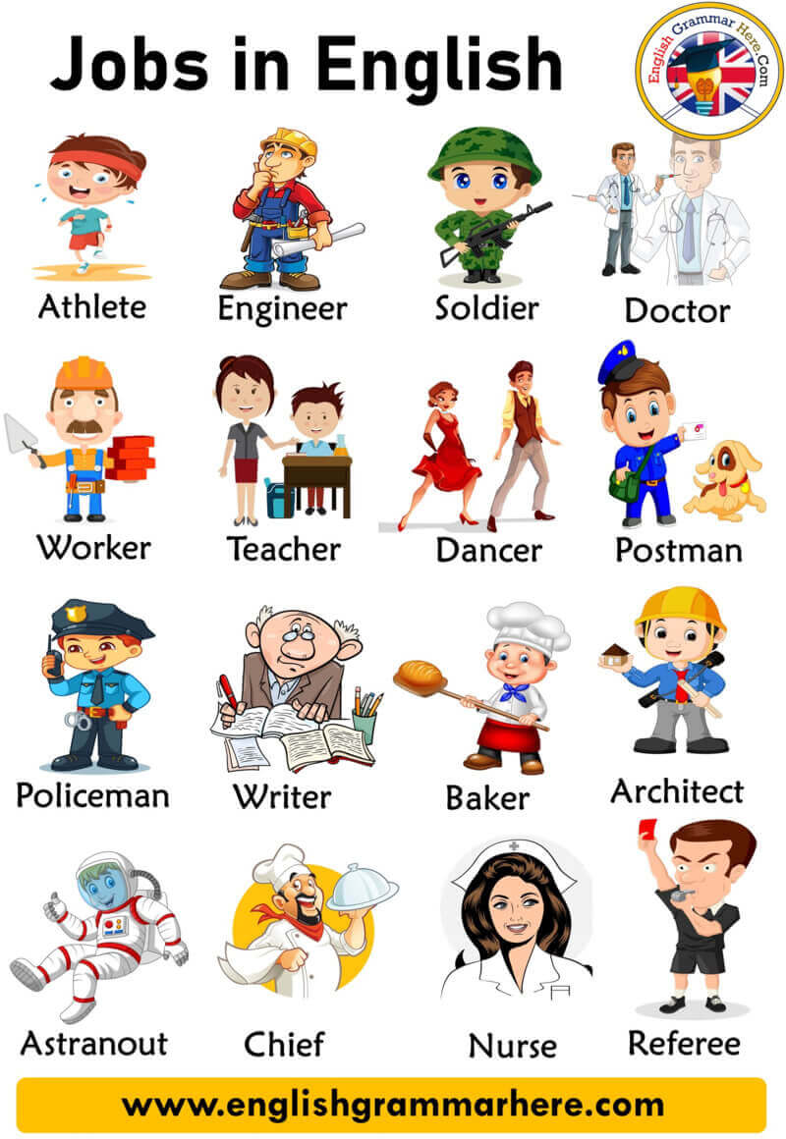
  https://englishgrammarhere.com/vocabulary
  /jobs-and-occupations-names-with-pictures-in-english/
   |  | 
  https://www.pinterest.com/  pin/659988520366368166/ | https://www.pinterest.com/ | https://www.eslactivity.org/  esl-yes-or-no-question-games/
   |  | 
  She is a doctor. | He is a nurse. | She is a pilot.
  -Basic/Intermediate(基礎程度): | -Intermediate/advanced(中階、進階程度)
  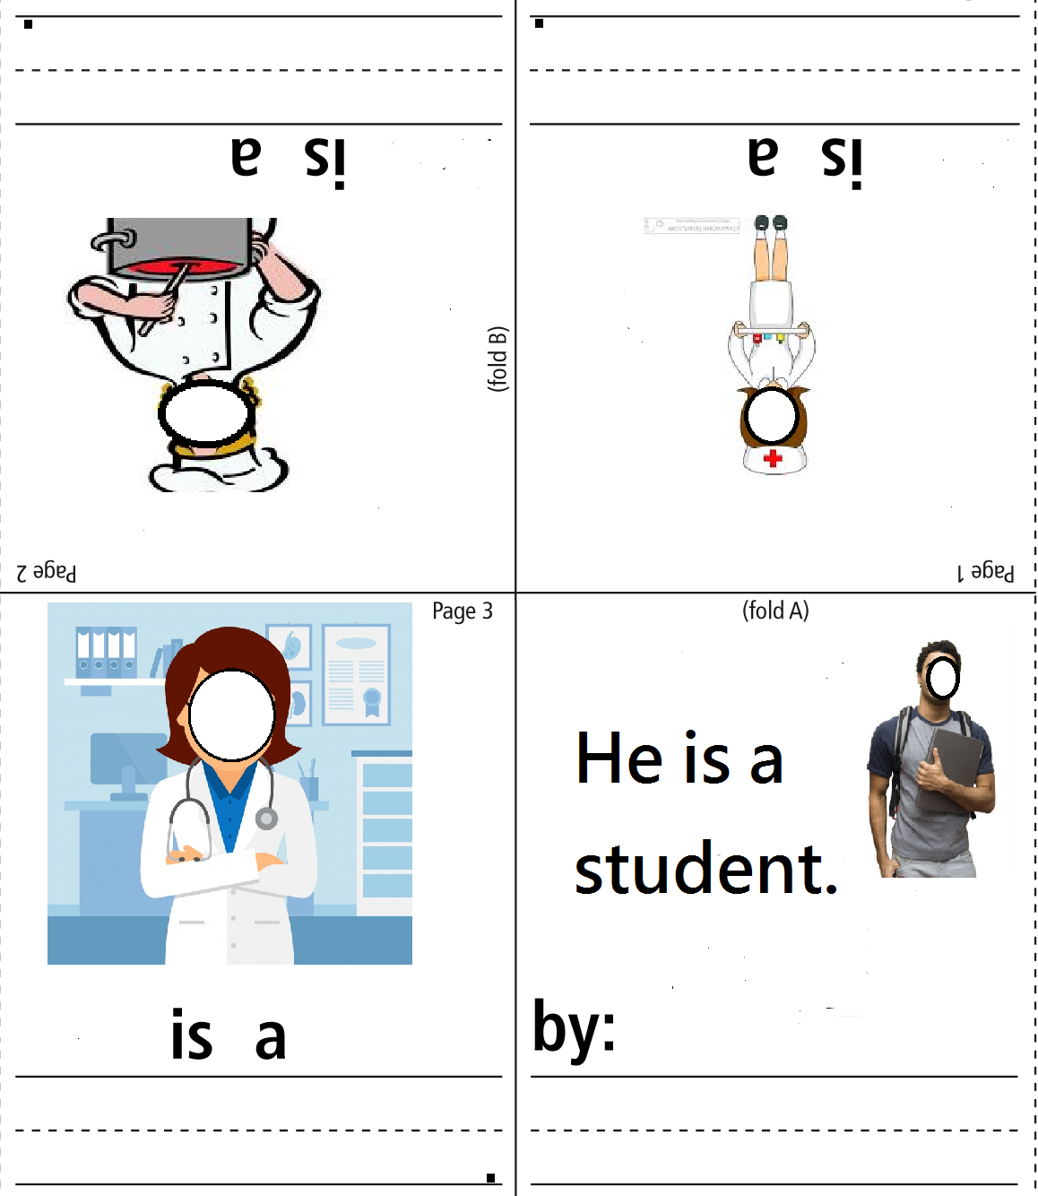 | 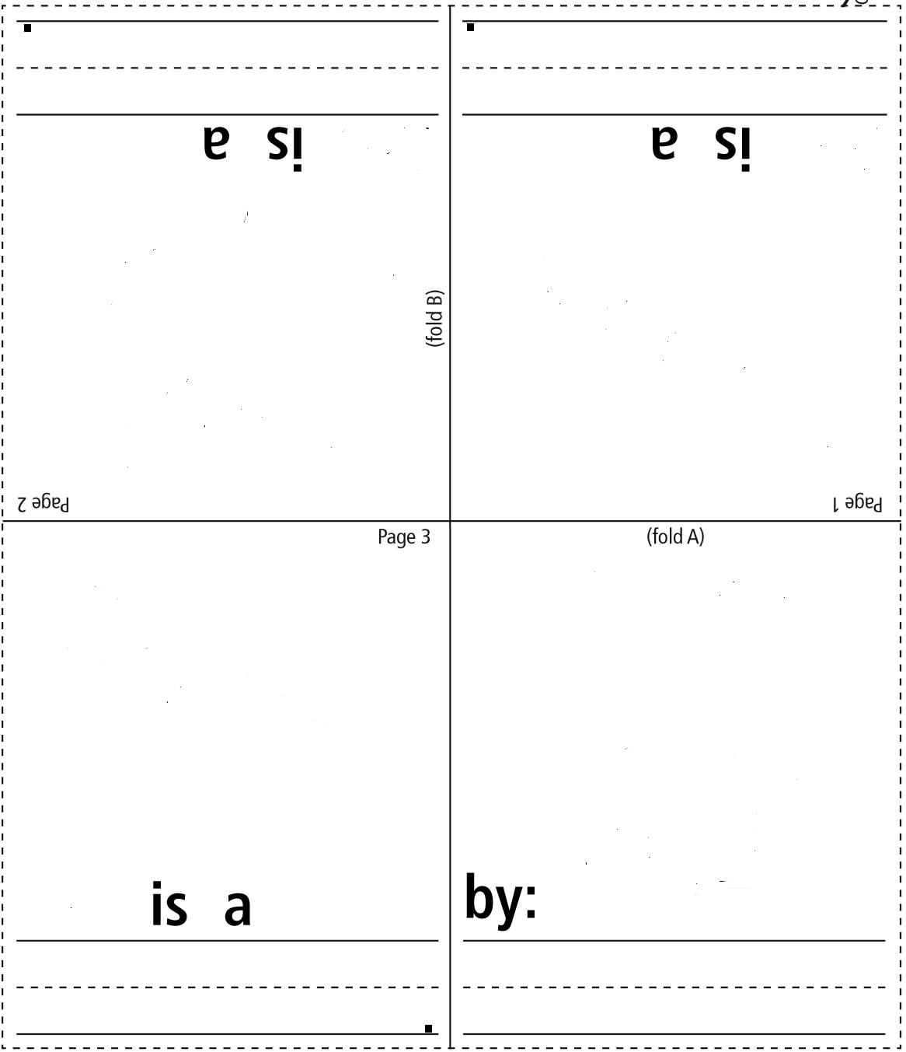
  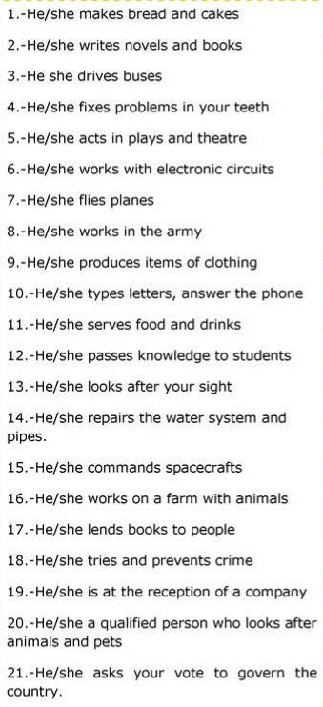
  (https://en.islcollective.com/english-esl-worksheets/vocabulary
  /jobs-and-work/whats-your-job/108541)
  Iwear a white coat. 我穿白色外套  I make you feel better.我會讓你覺得好過一些  Who am I?  I am a _________________. | I wear a tall hat.我戴高帽子  I work in a kitchen.我在廚房工作  I make yummy food.我會煮好吃的食物  Who am I?  I am a _________________.
  I work with students.我與學生一起工作  I work in a school.我在學校工作  Who am I?  I am a _________________. | I help a doctor.我幫助醫師工作  I work in a hospital.我在醫院工作  I take your temperature.我幫你量體溫  Who am I?  I am a _________________.
  Iwear a white coat.  I make you feel better.  Who am I?  I am a _________________. | I wear a tall hat.  I work in a kitchen.  I make yummy food.  Who am I?  I am a ____________.
  I work with students.  I work in a school.  Who am I?  I am a _________________. | I help a doctor.  I work in a hospital.  I take your temperature.  Who am I?  I am a _________________.
  My dad/My mom is _____ years old.  He/She is a ___________. | 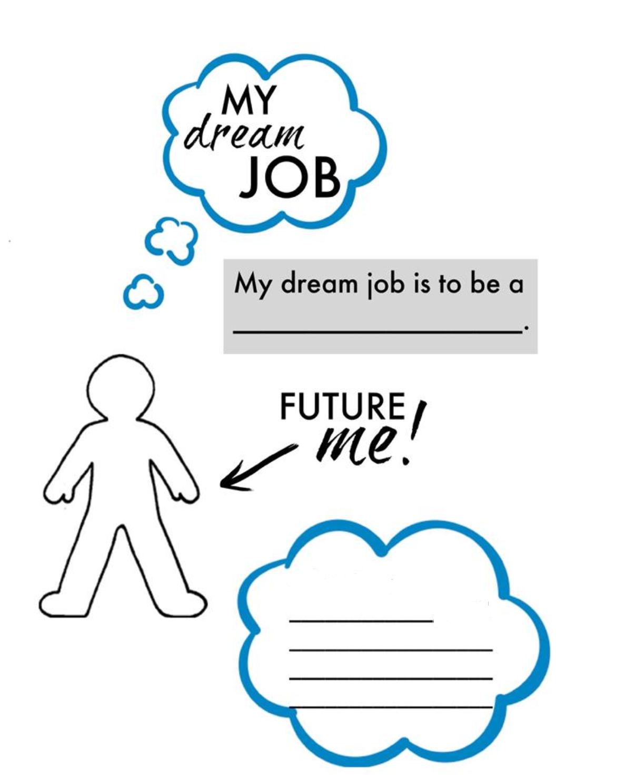
  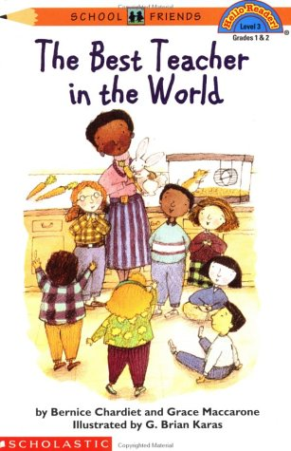
附錄(一)教學重點、學習紀錄與評量方式對照表
單元名稱 | 學習目標 | 表現任務 | 評量方式 | 學習紀錄/評量工具
【第一節：字彙與句型】 | 1.教師展示職業海報，讓學生了解有各式各樣的職業.2.精熟各種職業名稱以及詢問的句型並透過口頭練習活動(pair work)加強口說能力。3.和學生討論這個社會需要各行各業才能順利運作的道理。 | 1.精熟各種職業名稱以及詢問的句型2.了解這個社會需要各行各業才能順利運作的道理。 | 口頭報告 | 檢核表
【第二節：製作小書】 | 1.教師和學生討論，對於職業是否有性別的刻板印象? 2.差異化教學：發給學生下列不同的小書本紙卡，教學生如何摺成小書。3.教師請幾位學生上台用英語發表自己的小書。 | 1.屏除對於職業的性別的刻板印象? 2.不同程度的學生製作自己的小書。3.要上台用英語發表自己的小書。 | 學習單  或小書本 | 學習單、檢核表
【第三節：句型會話教學】 | 1.教師依難易度，選出不同的職業謎語，讓不同程度的學生猜猜看。差異化教學2：教師提供學生不同程度的閱讀素材，發給不同程度的學生，猜猜看學習單上面描述的是哪一種職業? 並請學生將答案填入。 | 1.依程度，猜出不同難易度的職業謎語。2.猜猜看學習單上面描述的是哪一種職業? 並將答案填入後上台發表。 | 學習單  口頭報告 | 學習單、檢核表
【第四節：My Dream Job】 | 1.發給每位學生一張My Dream Job，請學生寫出自己父母的工作和自己的夢幻工作，並上台報告。2.社會上有各式各樣的職業，教師視情況補充常見的職業讓學生多學習。 | 1.學生需上台報告“My dream job is to be a _____.” 2.程度進階的學生可以說明喜歡夢幻工作的原因。Ex: My dreams job is to be a pilot, because I like to trave around the world. | 學習單 | 學習單、檢核表
【第五節：繪本教學The Best Teacher in the World】 | 1.教師利用PPT介紹繪本，並適時的加入提問，引導學生思考。2.教師提問故事內容3.教師問問學生心目中最好的老師是誰? 為什麼呢? | 1.了解故事內容並能回應教師的提問2.能說說看心目中的好老師，為什麼呢? | 學習單 | 學習單、檢核表
國民小學及國民中學學生成績評量準則
第 五 條
國民中小學學生成績評量，應依第三條規定，並視學生身心發展、個別差異、文化差異及核心素養內涵，採取下列適當之多元評量方式：
一、紙筆測驗及表單：依重要知識與概念性目標，及學習興趣、動機與態度等情意目標，採用學習單、習作作業、紙筆測驗、問卷、檢核表、評定量表或其他方式。
二、實作評量：依問題解決、技能、參與實踐及言行表現目標，採書面報告、口頭報告、聽力與口頭溝通、實際操作、作品製作、展演、鑑賞、行為觀察或其他方式。
三、檔案評量：依學習目標，指導學生本於目的導向系統性彙整之表單、測驗、表現評量與其他資料及相關紀錄，製成檔案，展現其學習歷程及成果。
特殊教育學生之成績評量方式，由學校依特殊教育法及其相關規定，衡酌學生學習需求及優勢管道，彈性調整之。
附錄(二)評量標準與評分指引
學習目標 |  | 1.能認識職業的說法。2.能運用所學句型 “Is he a _____? Yes, he is./ No, he isn’t.” 進行簡易的問答、對話。3.能透過引導回答並預測”The Best Teacher in the World”故事的發展，並學習閱讀理解策略。
學習表現 |  | 1.能以正確的發音及優美的語調說出有關職業的字彙和句子。2.能製作小書本並上台報告。3.能完成適合自己程度的職業猜謎學習單4.能共讀繪本並回答提問
評量標準
主  題 | 表現描述 | A  優秀 | B  良好 | C  基礎 | D  不足 | E  落後
 | 表現描述 | 1.能以正確的發音及優美的語調說出句子。2.能製作精美的小書本並上台報告。3.能完成不同程度的職業猜謎學習單4.能共讀繪本並回答所有提問。 | 1.能以正確的發音及語調說出句子。2.能製作自己的小書本並上台報告。3.能完成大部分的職業猜謎學習單4.能共讀繪本並回答大部分的提問。 | 1.經引導能說出部分正確的發音及語調。2.經過引導能製作自己的小書本並上台報告。3.能完成部分的職業猜謎學習單4.能共讀繪本並回答部分的提問。 | 1.經引導無法說出部分正確的發音及語調。2.經過引導無法製作出自己的小書本且無法上台報告。3.無法完成職業猜謎學習單4.能共讀繪本但無法回答提問。 | 未達  D級
評  分  指  引 |  | 1.發音良好、語調優美、表達流利。2.能流利的描述常見的職業。3.能製作自己的精美小書本並流利的上台報告。4.並能回答繪本的提問並生動地分享心得。 | 1.發音正確、語調自然、表達順暢。2.能描述常見的職業。3.能製作自己的小書本並上台報告。4.能回答繪本的提問並分享心得。 | 1.發音部分正確、語調尚可。2.能描述部分常見的職業。3.經引導能製作自己的小書本並上台報告。4.經過引導能回答部份繪本的提問並分享心得。 | 1.發音和語調尚須加強。2.無法描述常見的職業。3.經引導能無法完成製作小書本且無法上台報告。4.經過引導能回答小部份繪本的提問但無法完整分享心得。 | 未達  D級
評  量  工  具 |  | 檢核表、學習單
分數  轉換 |  | 95-100 | 90-94 | 85-89 | 80-84 | 79以下
分數轉換：可由授課教師達成共識轉化自訂(級距可調整)。

